リア･キャンバーアジャスターアッパーアーム
品番：IFAG08000 又は、IFAG08001の場合
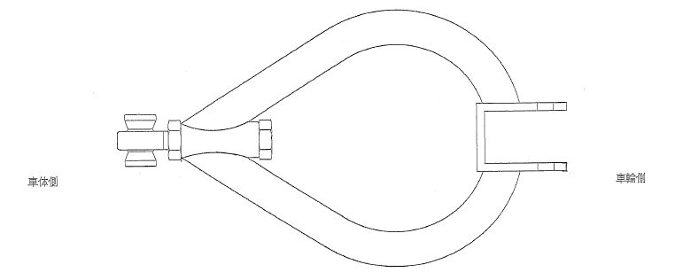

mm
ここの寸法を測定して下さい。
- 274mm / 287mm / 294mm のいずれかとなります。

株式会社イケヤフォーミュラ 申請書類係
TEL 0289-64-5652 FAX 0289-65-2067
〒322-0046 栃木県鹿沼市樅山町427-1

